МИНИСТЕРСТВО ПРИРОДНЫХ РЕСУРСОВ КРАСНОДАРСКОГО КРАЯ
Государственное бюджетное учреждение Краснодарского края
«Краевой информационно-аналитический центр экологического мониторинга»
(ГБУ КК «КИАЦЭМ»)

Информация
о результатах осуществления экологического мониторинга
на территории Краснодарского края за сентябрь 2014 года.

Оперативный мониторинг состояния атмосферного воздуха

Мониторинг состояния атмосферного воздуха в г. Белореченске
Специалистами ГБУ КК «КИАЦЭМ» проведен анализ данных за август 2014 года, поступивших в режиме реального времени от автоматических станций контроля состояния атмосферного воздуха, расположенных в хуторе Долгогусевский и поселке Мирный (район функционирования ООО «ЕвроХим-Белореченские минудобрения»). На автоматизированных постах в непрерывном режиме осуществляется определение содержания в атмосферном воздухе следующих показателей: азота оксид (NO), азота диоксид (NO2), серы диоксид (SO2), аммиак (NH3), фтороводород (HF), метеопараметры.
Информация о зафиксированных концентрациях загрязняющих веществ в атмосферном воздухе в районах размещения постов представлена на рисунках 1 и 2.
Рисунок 1 – График среднесуточных значений концентраций загрязняющих веществ в атмосферном воздухе (в долях ПДК)
в период с 01.08.2014г. по 31.08.2014г. (автоматическая станция х. Долгогусевский)
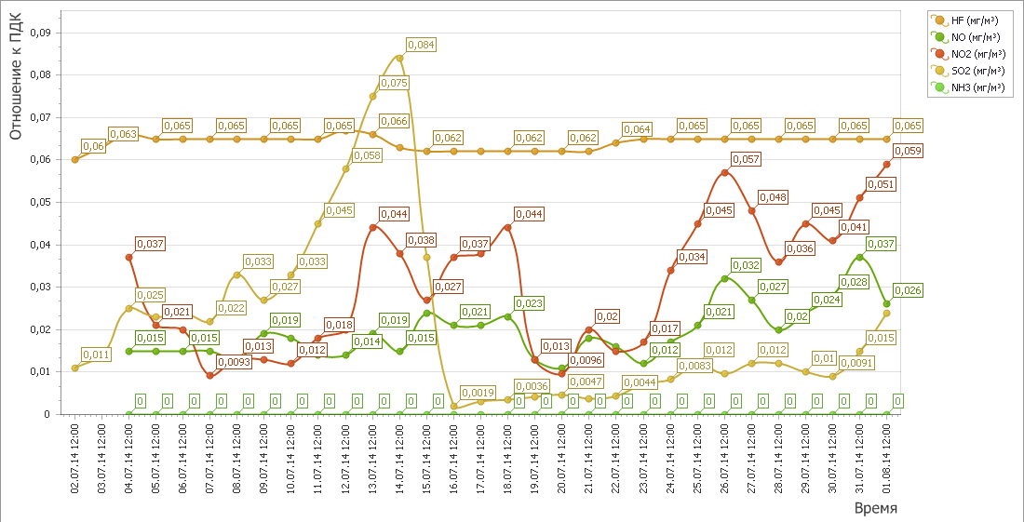

Рисунок 2 – График среднесуточных значений концентраций загрязняющих веществ в атмосферном воздухе (в долях ПДК)
в период 01.08.2014г. по 31.08. 2014г. (автоматическая станция п. Мирный)
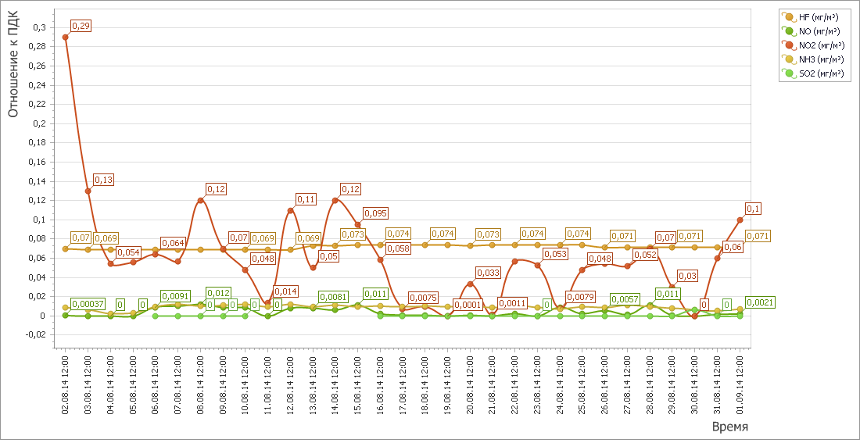

По результатам произведенных исследований проб атмосферного воздуха в августе 2014 года превышений концентрации загрязняющих веществ не зафиксировано.

Мониторинг состояния атмосферного воздуха в г. Краснодар
В августе 2014 года мониторинг атмосферного воздуха осуществлялся МКУ «ЦМОСТ» на базе четырех стационарных постов контроля загрязнения атмосферного воздуха (ПКЗ-1, ПКЗ-2, ПКЗ-3, ПКЗ-4). Наблюдение проводится по следующим показателям: аммиак (NH₃), азота оксид (NO), азота диоксид (NO₂), серы диоксид (SO₂), дигидросульфид (H₂S), углерода оксид (CO), метан (СH4), сумма углеводородов (CHx), сумма углеводородов за вычетом метана (HCН), пыль, гамма-фон, метеопараметры. Дополнительно ПКЗ-3 оснащён приборами, позволяющими контролировать содержание формальдегида (СН₂О) и ароматические углеводороды (бензол, толуол, этилбензол, м, п - ксилол, о- ксилол, фенол) в атмосферном воздухе.

Графики, отображающие динамику изменения фиксируемых концентраций загрязняющих веществ в атмосферном воздухе в районах размещения постов представлен на рисунках 3-6.

\
Рисунок 3 – График среднесуточных значений концентраций загрязняющих веществ в атмосферном воздухе (в долях ПДК)
в период 01.08.2014г. по 31.08. 2014г. (ПКЗ-1 - автоматическая станция ул. Постовая, 34)
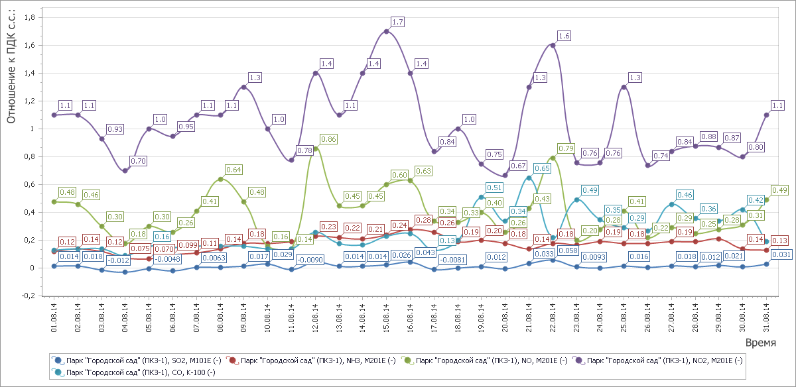

Рисунок 4 – График среднесуточных значений концентраций загрязняющих веществ в атмосферном воздухе (в долях ПДК)
в период 01.08.2014г. по 31.08. 2014г. (ПКЗ 2 - автоматическая станция ул. Атарбекова)
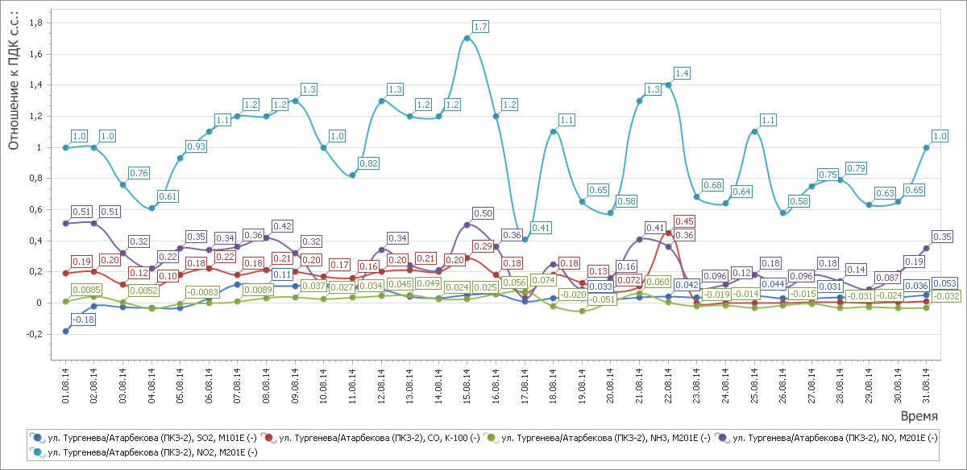
Рисунок 5– График среднесуточных значений концентраций загрязняющих веществ в атмосферном воздухе (в долях ПДК)
в период 01.08.2014г. по 31.08. 2014г. (ПКЗ 3 - автоматическая станция ул.Московская)
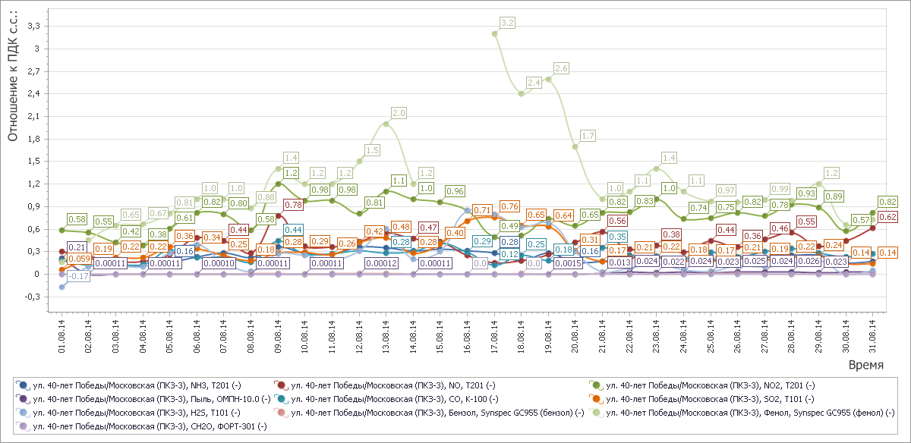
Рисунок 6 - График среднесуточных значений концентраций загрязняющих веществ в атмосферном воздухе (в долях ПДК)
в период 01.08.2014г. по 31.08. 2014г. (ПКЗ 4 - автоматическая станция ул. Проспект Чекистов)

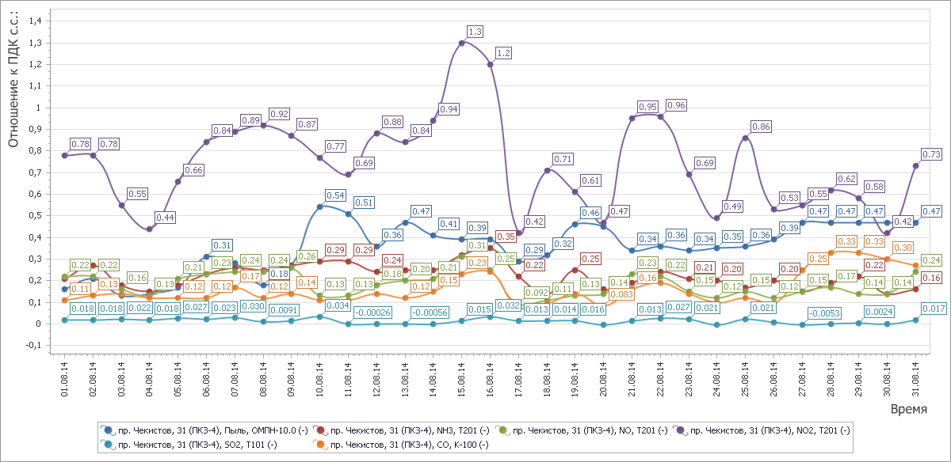
В течение месяца стационарными постами зафиксированы превышения содержания в атмосферном воздухе загрязняющих веществ (диоксида азота и ароматических углеводородов) выше ПДКс.с.

Ход выполнения государственного задания ГБУ КК «КИАЦЭМ» в сентябре 2014 года

Специалистами ГБУ КК «КИАЦЭМ» в сентябре 2014 года проведены работы по экологическому мониторингу атмосферного воздуха, водных объектов, состояния особо охраняемых природных территорий, а также осуществлялось взаимодействие с министерством природных ресурсов Краснодарского края по инструментально-аналитическому контролю источников загрязнения окружающей среды и состояния компонентов природной среды в целях обеспечения реализации функции по осуществлению регионального государственного экологического надзора.
Произведены инструментальные замеры метеопараметров и загрязняющих веществ атмосферного воздуха на территории МО город Новороссийск (40 проб на 4-х установленных точках). В каждой точке проводились исследования атмосферного воздуха на следующие загрязняющие вещества: аммиак, азота оксид, азота диоксид, серы диоксид, углерода оксид, сероводород, взвешенные вещества, предельные углеводороды, С₁-С₁₀, бензол, толуол, железо, кобальт, марганец, медь, никель, свинец, кадмий, цинк. Одновременно с определением загрязняющих веществ, в каждой точке проводились замеры метеопараметров.
Лабораторией ГБУ КК «КИАЦЭМ» произведен отбор 4 проб воды в установленных створах реки Сосыка и 6-ти проб - реки Ея для отслеживания изменения качества воды водных объектов от истока к устью. В настоящее время в стационарной испытательной лаборатории ГБУ КК «КИАЦЭМ» проводится исследование отобранных проб. Также для ГБУ КК «Кубаньбиоресурсы» в установленных створах отобрано и ведется определение 6-ти проб воды на участках содержания генетической коллекции осетровых пород рыб.
В сентябре 2014 года испытательной лабораторией в соответствии с заявками управления государственного экологического надзора министерства природных ресурсов Краснодарского края осуществлялись следующие работы на территории: ООО «Мрамор» (г. Краснодар), ИП Лоцманов Н.К. (г. Тихорецк), ООО «МагиС» (г. Туапсе), р. Су-Аран (г. Геленджик), р. Мысхако (г. Новороссийск, п. Мысхако).
Краткие выводы по результатам исследований проб объектов окружающей среды, отобранных в августе 2014 года

1) Согласно полученных результатов исследования проб воды реки Бейсуг высоких (неожидаемых) концентраций загрязняющих веществ не обнаружено, содержание определяемых показателей находится на уровне среднегодовых значений, характерных для данного климатического периода.
2) 01 августа 2014 года во исполнение Заявки № 63 от 31.07.2014 на территории земельного участка ООО «Масикс» (г. Горячий Ключ ст. Саратовская, ул. Шоссейная, 66) произведен отбор двух проб почвы для оценки её загрязнения тяжелыми металлами и нефтепродуктами. По результатам проведенных измерений выявлено загрязнение исследуемого земельного участка нефтепродуктами, алюминием, медью, никелем, цинком, увеличено содержание железа.
3) 05 августа 2014 года во исполнение Заявки № 64 от 04.08.2014 на территории свалки ТБО МУП «Райводоканал», Туапсинский район, с. Лермонтово произведен отбор проб атмосферного воздуха, и проб отходов на подтверждение класса опасности. Согласно данных проведенного токсикологического анализа (биотестирование) исследуемые отходы относятся к III и IV классам опасности для окружающей природной среды. Содержание углерода оксида, железа, кобальта, никеля, кадмия, цинка, меди, свинца и марганца в атмосферном воздухе не превышает установленные нормативы.
4) 14 августа 2014 года во исполнение Заявки № 65 от 12.08.2014 на территории ООО «СБСВ-КЛЮЧАВТО МИЦУБИШИ» (г. Краснодар, ул. Аэропортовская, 6 произведен отбор проб отходов для определения класса опасности отходов. По результатам проведенного токсикологического анализа (биотестирование) исследуемые отходы относятся к III и IV классам опасности для окружающей природной среды.
5) 20 августа 2014 года во исполнение Заявки № 66 от 12 августа 2014 года на территории ООО «Электроприбор» г. Краснодар произведен отбор пробы отхода для подтверждения класса опасности отхода. По результатам проведенного токсикологического анализа (биотестирование) исследуемый отход относится к V классу опасности для окружающей природной среды.
6) 27 августа 2014 года во исполнение Заявки № 68 от 26 августа 2014 года на территории ИП Заика В.В.(2,7 км от ориентира ст. Выселки по направлению на северо-восток), произведен отбор проб почвы: на стоянке сельхоз техники и фоновая. По результатам проведенных исследований отобранных проб выявлено загрязнение почвы нефтепродуктами на участке стоянки сельхоз техники по сравнению с фоновым значением.
7) 27 августа 2014 года во исполнение Заявки № 69 от 26 августа 2014 года на территории ИП Чайка А.А.(Тихорейцкий район, ст. Новорождественская), произведен отбор проб почвы. По результатам проведенных исследований отобранных проб загрязнение почвы нефтепродуктами не выявлено.
8) 27 августа 2014 года по Заявке № 70 от 26 августа 2014 года на территории ИП Егупов М.Г. (Тихорецкий район, ст. Архангельская), произведен отбор проб почвы. По результатам проведенных исследований отобранных проб выявлено загрязнение почвы нефтепродуктами на участке стоянки сельхоз техники.

Всероссийский экологический субботник – Зеленая Россия
30 августа по всей России, в том числе и на Кубани, прошла акция «Всероссийский экологический субботник – Зеленая Россия». Данная акция призвана объединить усилия жителей краевой столицы по уборке родных территорий от бытового мусора в зонах отдыха, что позволяет улучшить экологическую обстановку, поднять уровень экологической культуры у граждан, дать основы экологического воспитания подрастающему поколению. Идеологом акции выступил председатель общероссийского экологического общественного движения «Зеленая Россия» − Константин Курченков.
Уже второй год подряд не остались в стороне и приняли активное участие в акции сотрудники государственного бюджетного учреждения Краснодарского края «Краевой информационно-аналитический центр экологического мониторинга».
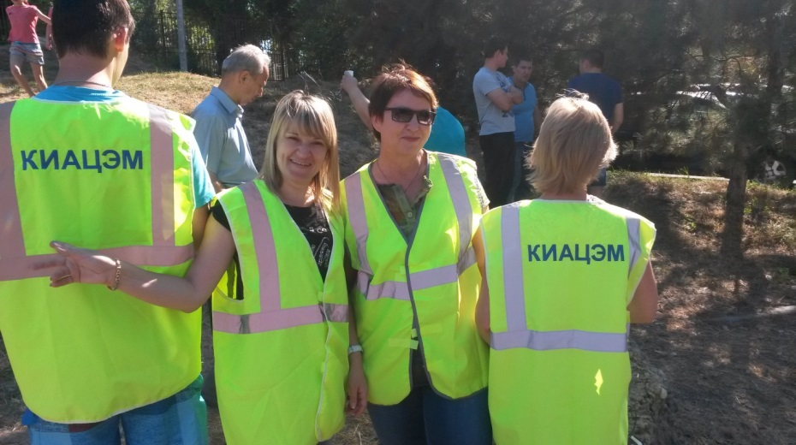
На территории города Краснодара субботник проходил в прибрежной зоне озера Карасун, расположенной в районе ул. Ставропольская, ул. Стасова и ул. Селезнева. Там же активисты экологической акции организовали сбор макулатуры, отработанных батареек, люминесцентных и энергосберегающих ламп. В рамках субботника была организованна концертная программа и специальные экологические конкурсы, в которых «краснодарцы» активно принимали участие.
В экологическом субботнике приняли участие и многие экологические организации Краснодара - общероссийское экологическое общественное движение «Зелная Россия», региональная общественная экологическая организация «ЭКА», ООО «Агентство «Ртутная безопасность», ООО ПАСФ «Ртутьсервис», группы компаний «Эко-Альянс» и многие другие.

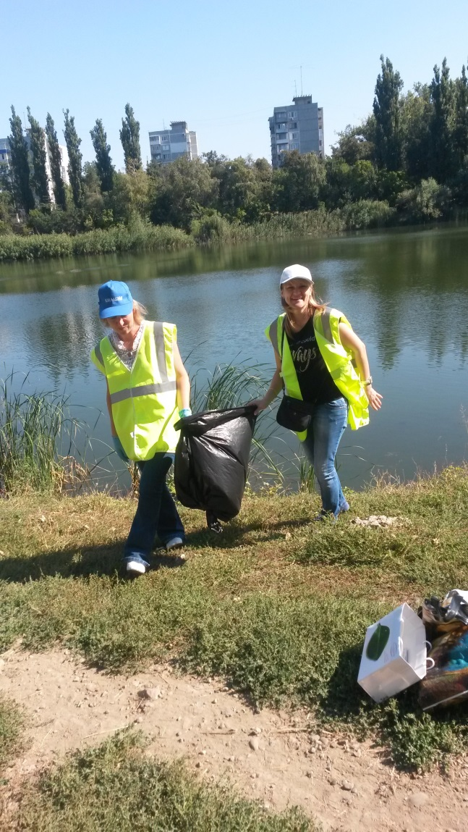

На сегодняшний день, данный субботник проводится второй год, но несмотря на это, он стал одним из самых знаковых, грандиозных и широкомасштабных экологическим событий на Кубани.

Начальник отдела мониторинга ГБУ КК «КИАЦЭМ» А.И.Седов

